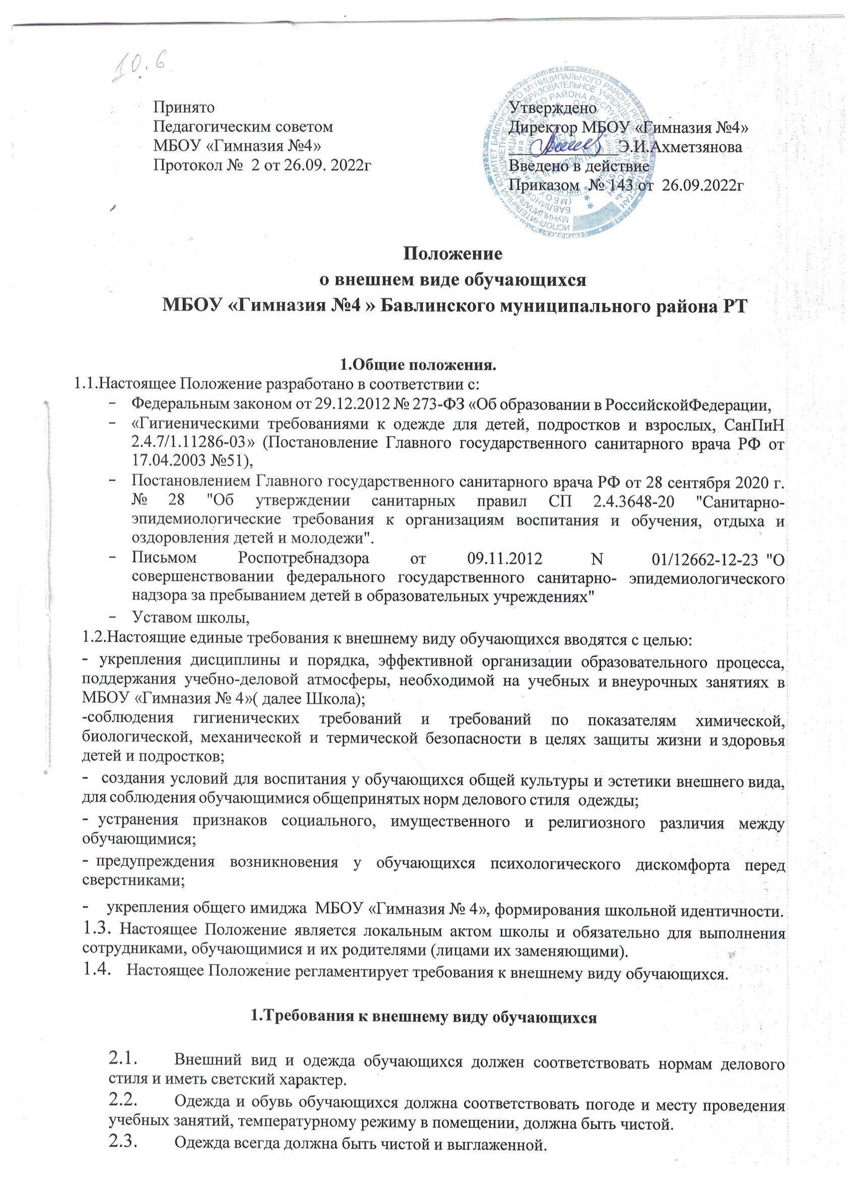2.3.Парадная одежда используется учащимися в дни проведения праздников и торжественных линеек.
2.3.1.Для мальчиков и юношей парадная школьная одежда состоит из повседневной школьной одежды, дополненной белой сорочкой и праздничным аксессуаром (галстук).
2.3.2.Для девочек и девушек парадная школьная одежда состоит из повседневной школьного платья и белого фартука, дополненной белым воротничком.
2.4.Спортивная одежда учащихся включает футболку, спортивные шорты или спортивные брюки, спортивный костюм, кеды и кроссовки.
2.5.Все работы в мастерских и кабинетах домоводства учащиеся выполняют в специальной одежде (халат, фартук, берет, косынка). При выполнении работ, создающих угрозу повреждения глаз, следует использовать защитные очки.
2.6. Одежда обучающихся должна соответствовать санитарно-гигиеническим правилам и нормам.
2.7. Одежда обучающихся должна соответствовать погоде и месту проведения учебных занятий, температурному режиму в помещении и на улицы.

3. Обязанности учащихся

3.1. Единая школьная форма является обязательным требованием к внешнему виду учащегося.
3.2. Ученик обязан носить повседневную школьную форму ежедневно.
3.3. Спортивная форма в дни уроков физической культуры должна быть принесена с собой в отдельном пакете. Ученики переодевают спортивную и школьную форму до и после урока физической культуры.
3.4. Для девушек и юношей обязательна аккуратная деловая прическа. Волосы длинные или средней длины у девушек должны быть заколоты, заплетены или убраны резинкой.
3.5.учающимся не рекомендуется ношение брюк и юбок с заниженной талией и (или) высокими разрезами, декольтированных платьев и блуз, одежды бельевого стиля, массивной обуви на толстой платформе, туфель на высоких каблуках (свыше 7 см), массивных или ярких украшений;
  - Не разрешается яркий макияж, маникюр, пирсинг.
  - Каждый учащийся 1-11 классов должен иметь сменную обувь.
  - Не допускается ношение обучающимися:
одежды, обуви и аксессуаров с травмирующей фурнитурой; одежды с яркими надписями и изображениями (за исключением спортивной одежды, носимой в помещениях для занятия физической культурой и спортом); одежды и аксессуаров, содержащих символику экстремистских организаций, а также пропагандирующих психоактивные вещества и противоправное поведение;
атрибутов одежды, закрывающих лицо (кроме случаев, обусловленных состоянием здоровья обучающихся).

4.Обязанности родителей (законных представителей)

4.1.Родители (законные представители) учащихся обязаны обеспечить учащихся школьной формой согласно условиям данного положения, до начала учебного года, и делать это, по мере необходимости, вплоть до окончания учащимися школы.
4.2.Родители (законные представители) должны контролировать внешний вид учащихся перед выходом в школу в соответствии с требованием данного положения.
5.Обязанности администрации и сотрудников школы

5.1.Контроль за соблюдением учащимися формы одежды обязаны осуществлять все сотрудники школы, относящиеся к административно педагогическому и учебно-вспомогательному персоналу.
5.2.Не допускаются действия администрации и педагогического коллектива, направленные на принуждение родителя (законного представителя) ребенка приобретать одежду обучающегося у конкретного поставщика (производителя).

